Høreforeningen lokalafdeling Aabenraa-Tønder-Haderslev

Den 3. november 2021 kl. 14.00-16.00

Sted: Rejsestalden, Damms Gård, Gråstenvej 12, Felsted, 6200 Aabenraa
(Man kommer ind ved brug af sygesikringskortet)

Foredrag: Jan Caludan, THS, Aabenraa
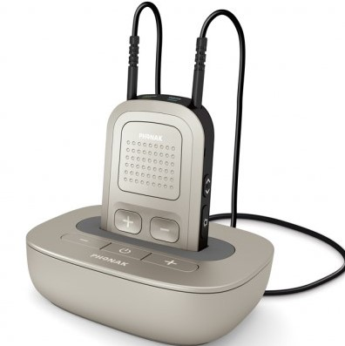

Emne: Hjælpemidler til høreapparater.

Teleslynge og skrivetolke forefindes.

Alle er velkomne, tag gerne naboer, familie samt venner med.

Kaffe/te med brød kr. 30.00.

Tilmelding senest fredag den 29. oktober 2021.

Til formanden:
Kirsten Juul Jensen, 53 29 45 00, 73 65 07 21, kjj-ten@outlook.dk,
kirstenjensen22@gmail.com

